美國畜牧界的小蝦米，如何對抗大鯨魚?
編譯：王子瑜
編按：Pew為美國關心各項公共政策的團體。透過分析方法，將各項社會議題呈現在民眾眼前，並監督公共政策的生成。本篇從美國家畜市場介紹起，讓讀者了解Pew的「工業化畜牧業改革計畫」的來龍去脈。

對農畜業來說，開放自由競爭，可以避免大型單一集團壟斷，影響中小型農場生計。近五十年來，有大量小型農場受到排擠而消失，然而動物畜養量不減反增；隨著動物畜養量的增加、畜養的專業化，以及仰賴大型量產牧場等現象，已成為近年來美國畜牧業的常態。相較於傳統小型牧場同時種植穀物，集中於美國中部地區的大型牧場，由於規模龐大，產生了更多的汙染，也更有可能注射抗生素以防治傳染病。

家畜農業的市場結構
隨著不斷併購，家畜農場逐漸走向寡占市場，由少數大型集團掌控從畜養到行銷的每個環節。現今的大型屠宰業者往往擁有大量家畜，能夠藉由控制產量影響市價，而一手掌握產業上下游的大型肉品加工廠，在與畜牧農家簽約時，也有能力控制家畜的養育時程、進度與方法，這種垂直整合的產業趨勢，讓家畜市場變得越來越封閉 。現貨交易市場逐漸消失，在過去15年內，豬隻的現貨交易比率從62%降到2010年的8%，而雞肉的現貨交易更不復存在。
這種大型集團壟斷的情況已經引起關注。美國農業部USDA為此展開研究，找來各小型農家一起討論此困境，並開始關注立法管控農業集團的寡占行為。
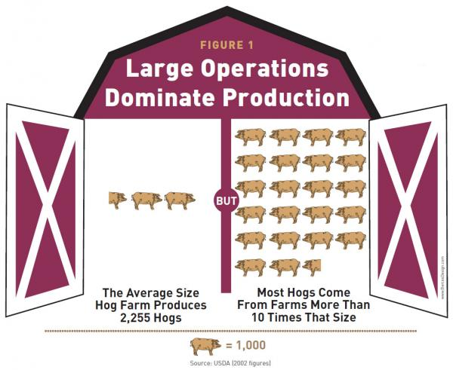
上游供應走向寡占的家畜市場(圖片來源)

小農的曙光—新市場政策
政府對於大型集團對農畜市場帶來的震撼早有關注，「一九二一年包裝及農畜飼養場法」（簡稱PSA法令），就明文禁止肉品加工廠商所有不當的交易與市場操作行為。然而，隨著農畜市場的快速變遷，此法令也引發多方討論。
2010年，美國GIPSA（穀物檢驗、批發及畜牧場管理局）就提出許多規範來保護小農並削減大型廠商的壟斷勢力，同年8月，朝野兩黨共21位參議員上書給農業部首長Tom Vilsack，希望加速法令的施行。此法案包含：加工廠應給予農家合理的利潤、禁止壓低獨立農家價格的交易方式，以及需要揭露合約內容給USDA等。可惜的是，2011年的最終版本法令僅達成小部份訴求，且上述幾項規範完全沒有被採用。雖然仍有一些保護條文被納入，卻受到某些國會成員施壓要求撤回。
儘管最終法令無法完全保護小型畜牧農家的權益，國會以及相關團體仍可繼續扮演監督的角色。Pew的「工業化畜牧業改革計畫」就是為解決以上議題而生，旨在完全落實PSA法案、反壟斷法，以及其他保護小農的相關法令，以求公平競爭的家畜市場。

資料來源
How Corporate Control Squeezes Out Small Farms

